Лабораторная работа №14

Партиции, файловые системы, монтирование

Гурылев Артем Андреевич

Содержание

Список иллюстраций

Список таблиц

# 1 Цель работы

Целью работы является получение навыков создания разделов на диске и файловых систем, а также монтирования этих файловых систем.

# 2 Выполнение лабораторной работы

Добавим к нашей виртуальной машине диски, с которыми будем работать(рис. 1):

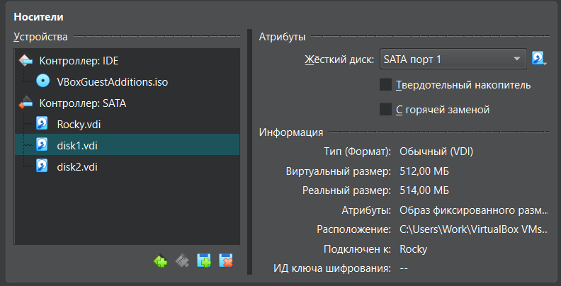

Рис. 1: Диски

Используем утилиту fdisk, чтобы посмотреть перечень разделов на всех системных дисках(рис. 2):

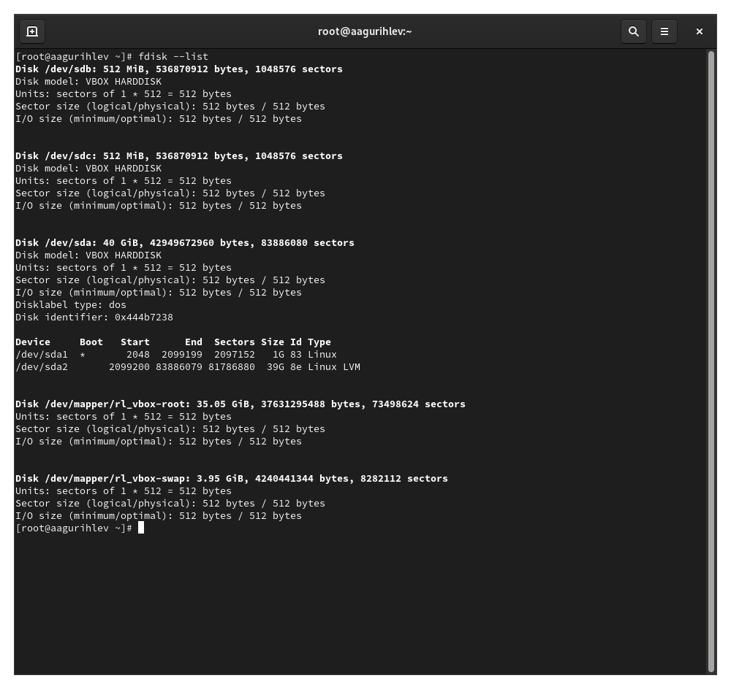

Рис. 2: Перечень разделов

Начнем использовать утилиту fdisk для работы с разделами. Выберем первый диск(/dev/sdb). Создадим основной раздел на 100 MiB и определим его тип как файловую систему Linux(рис. 3):

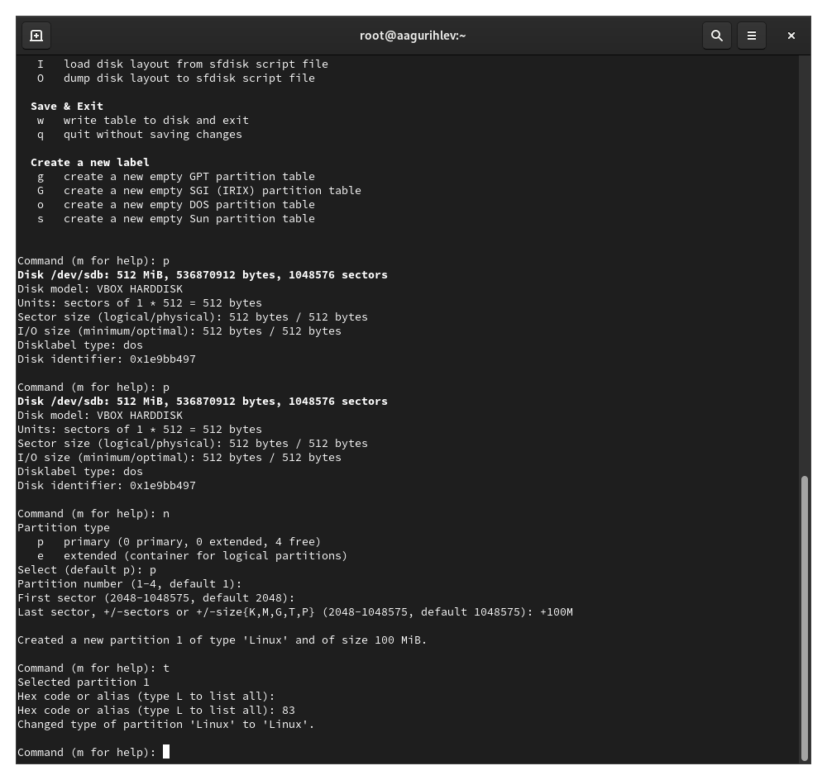

Рис. 3: Работа с fdisk

#Выполнение самостоятельной работы

# 3 Выводы

# 4 Контрольные вопросы